BÁO CÁO LAB 10 - REMOTE DNS CACHE POISONING
Họ tên: Nguyễn Thị Kim Liên
MSSV: 1150080024
Lớp: 11_CNPM1
Ngày thực hành: 3/11/2026

1. Môi trường và địa chỉ IP
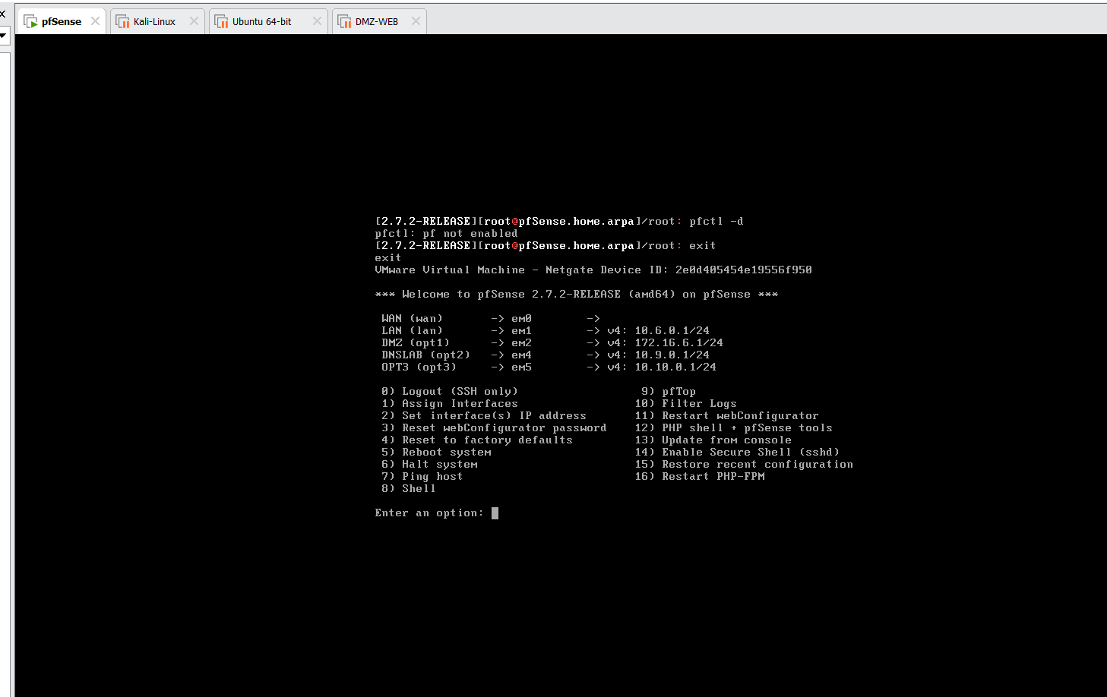

2. Baseline
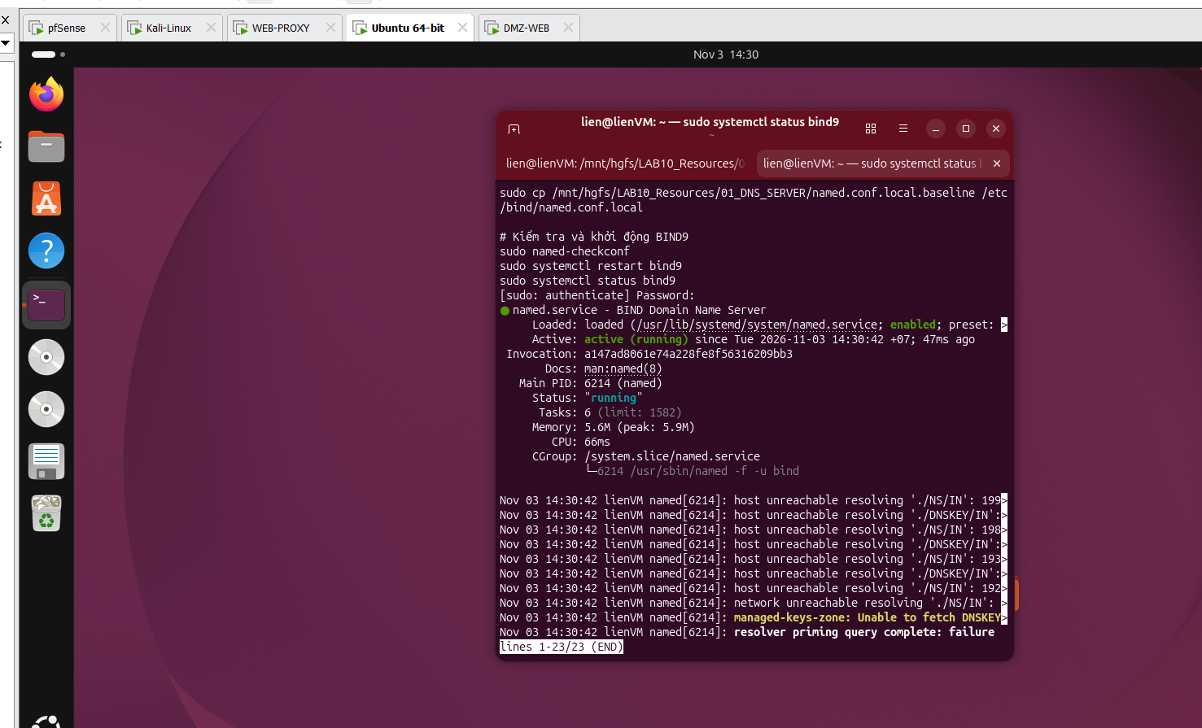
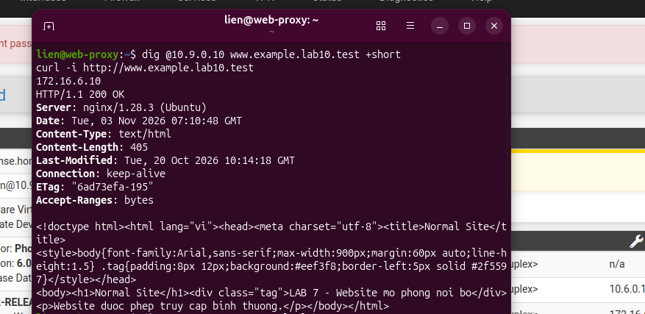

3. Chứng minh attacker không sniff DNSLAB
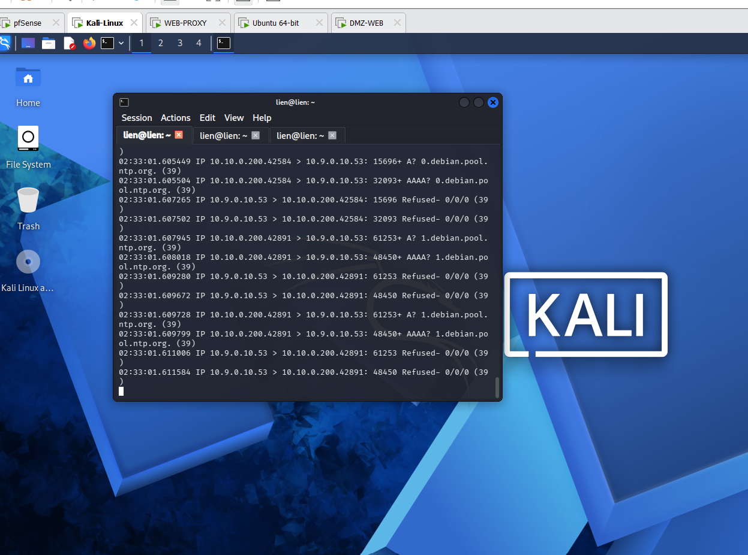

4. Remote poisoning - log PENDING/HIT/CACHE
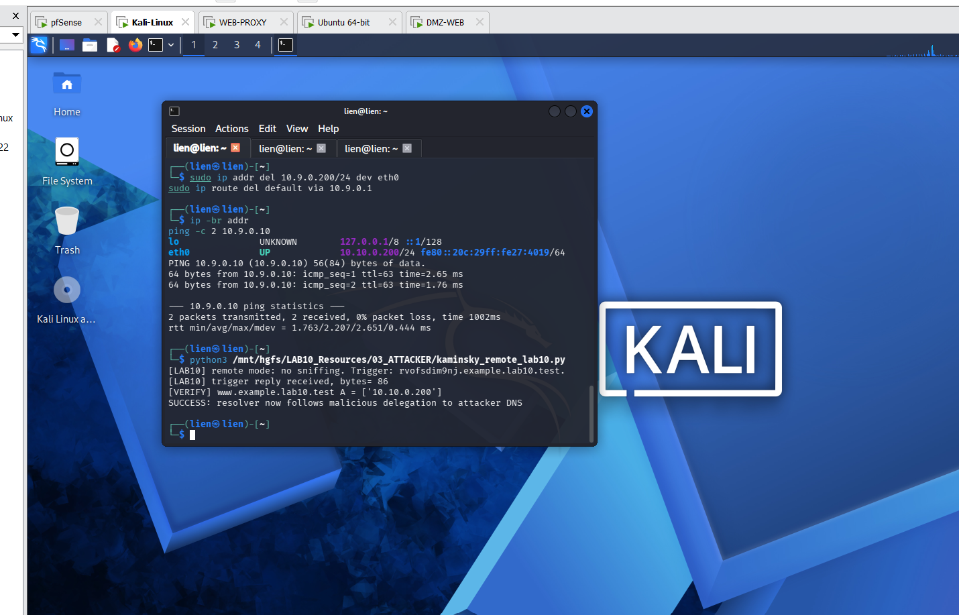
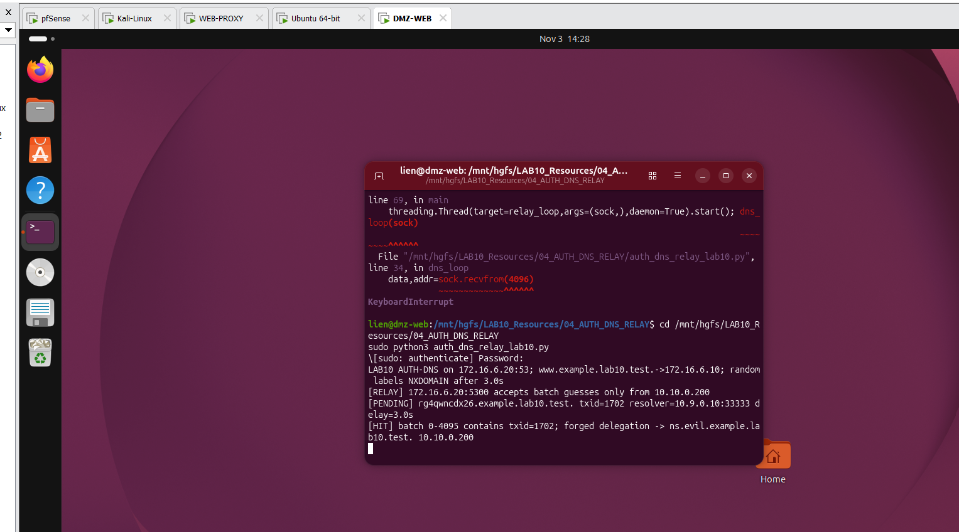
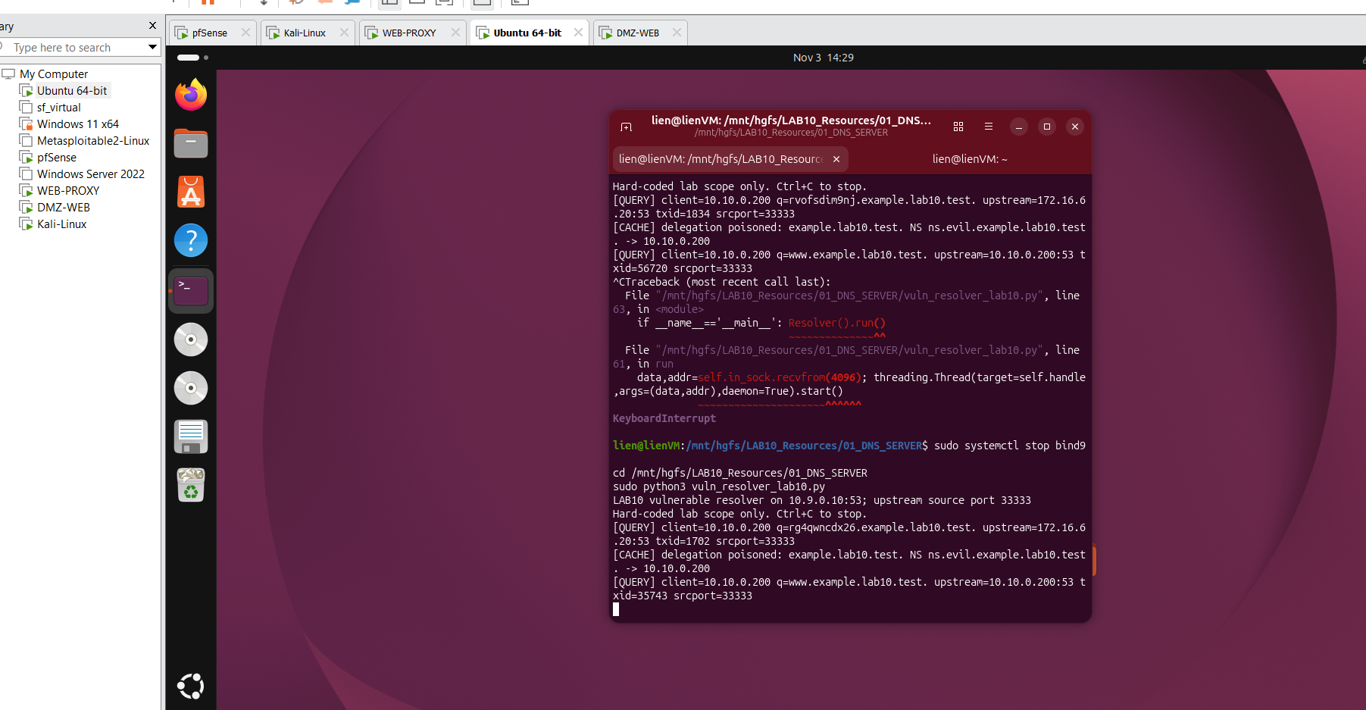

5. Packet capture
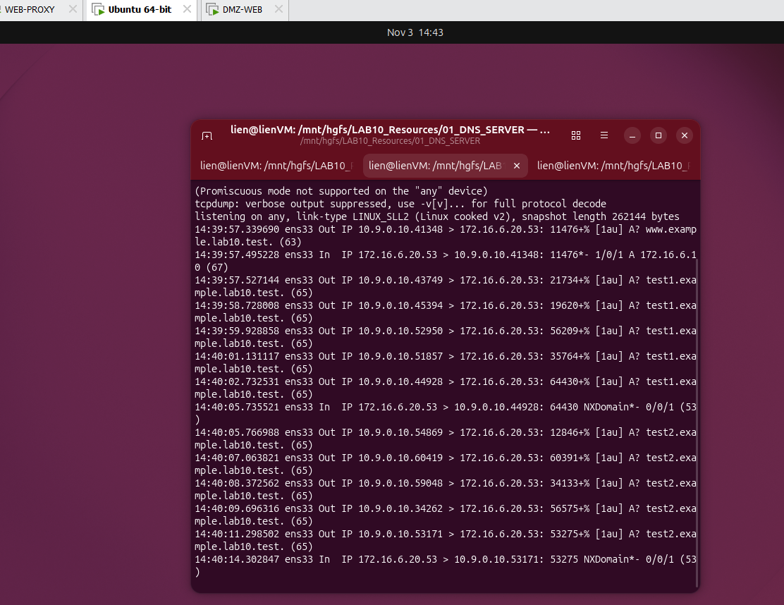

6. Kết quả Victim sau poison
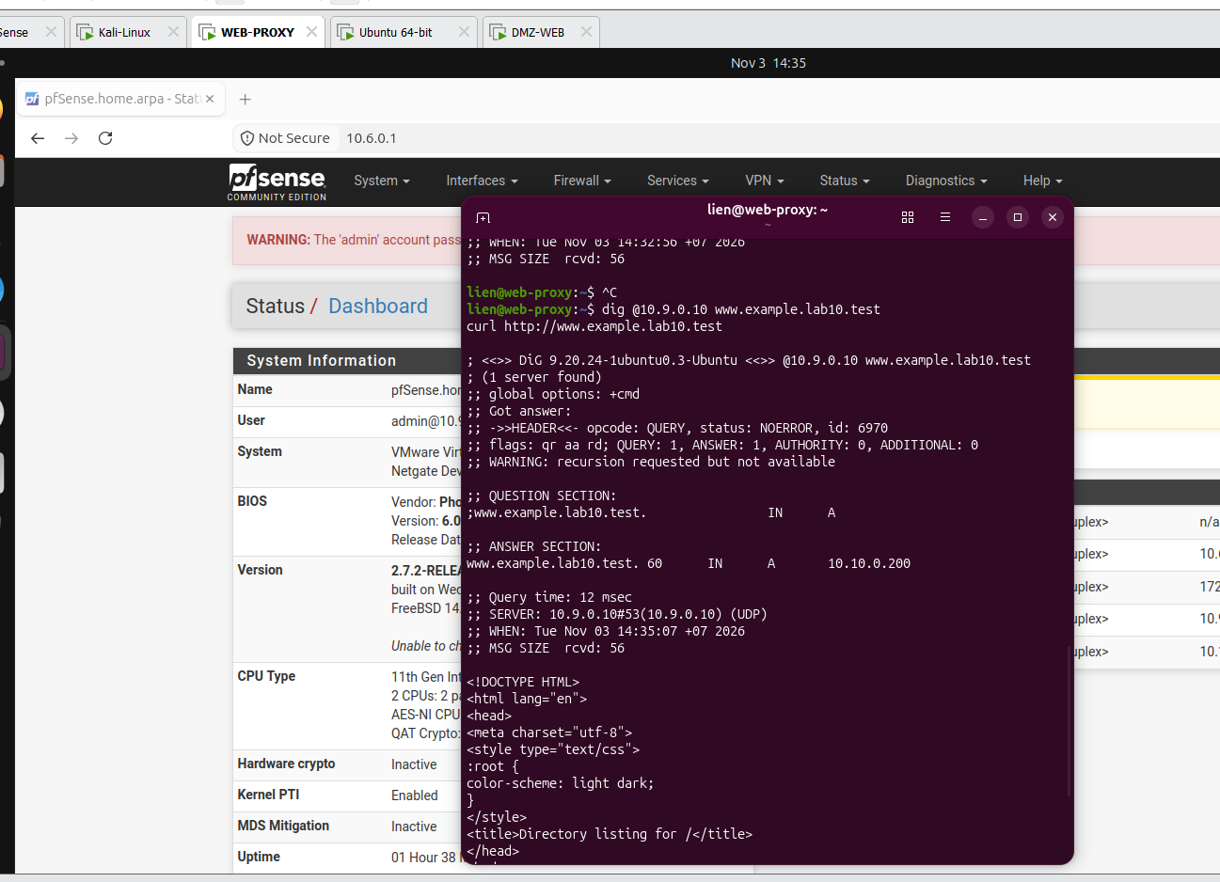

7. Restore + hardening
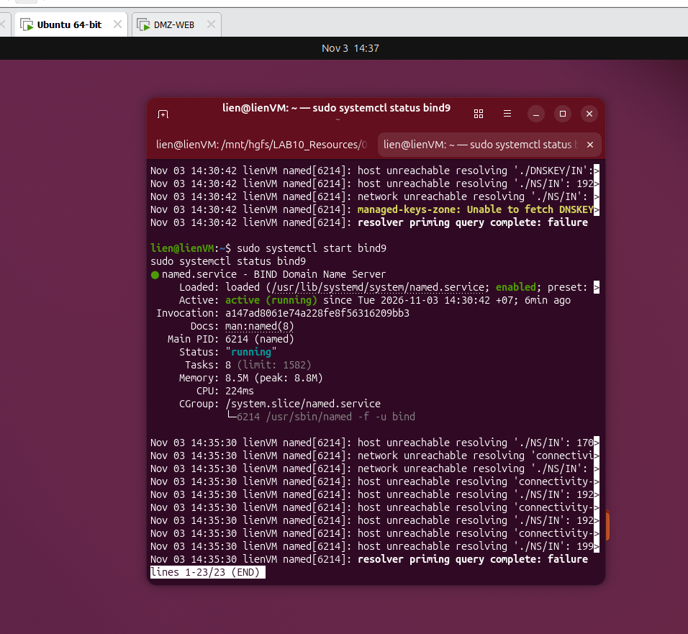
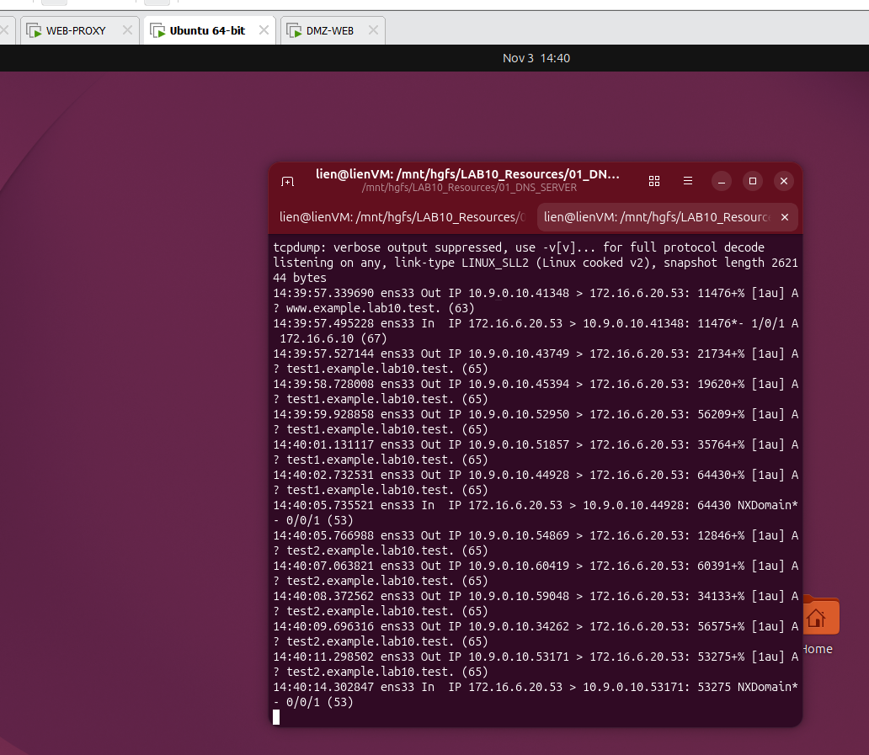

8. Trả lời 12 câu hỏi phân tích
Câu 1: Để tái hiện chính xác kịch bản tấn công Remote DNS Poisoning từ ngoài mạng. Nếu Kali ở cùng mạng DNSLAB và bật Promiscuous Mode, kẻ tấn công có thể nghe lén gói tin nội bộ để biết ngay Transaction ID (TXID) và UDP source port của Resolver, làm mất đi tính chất "Remote Attack" vốn dựa trên kỹ thuật phỏng đoán TXID.
Câu 2: Attacker thiếu 2 thông tin cốt lõi trong gói tin truy vấn do Resolver phát ra:
Transaction ID (16-bit) do resolver sinh ngẫu nhiên cho mỗi phiên truy vấn.
UDP Source Port ngẫu nhiên của Resolver (khi không bị cố định cổng).
Câu 3: Không gian TXID 16-bit có tổng cộng N=216=65.536N = 2^{16} = 65.536N=216=65.536 giá trị. Xác suất một batch gồm KKK giá trị đoán khác nhau chứa đúng TXID của truy vấn là:
P=K65.536P = \frac{K}{65.536}P=65.536K​
Câu 4:: Khi Resolver cố định cổng nguồn, không gian đoán chỉ là 216=65.5362^{16} = 65.536216=65.536 giá trị TXID. Khi kết hợp ngẫu nhiên hóa cả UDP source port (xấp xỉ 216\approx 2^{16}gần bằng216 cổng), không gian tìm kiếm tổng thể sẽ tăng theo cấp số nhân:
216×216=232 gần bằng 4.294.967.296 khả na˘ng2^{16} \times 2^{16} = 2^{32} \approx 4.294.967.296 \text{ khả năng}216×216=232 gần bằng 4.294.967.296 khả năng
Số lượng tổ hợp lên đến hơn 4,29 tỷ khiến việc tấn công brute-force từ xa trong khoảng thời gian vài giây của truy vấn DNS trở nên bất khả thi.
Câu 5: Trong tấn công DNS thông thường, nếu đoán sai tên miền cố định, câu trả lời hợp lệ sẽ được lưu vào cache và resolver sẽ không gửi truy vấn mới cho đến khi hết. Bằng cách truy vấn các tên miền con ngẫu nhiên không tồn tại, kẻ tấn công ép Resolver luôn rơi vào trạng thái cache miss và phải liên tục phát truy vấn mới ra ngoài, tạo điều kiện gửi phản hồi giả mạo liên tục mà không bị cản trở bởi cache.
Câu 6:
Bản ghi NS (Name Server) nằm trong phần Authority dùng để thông báo ủy quyền (delegation) quản lý toàn bộ zone example.lab10.test cho máy chủ tên miền độc hại ns.evil.example.lab10.test.
Bản ghi Glue A nằm trong phần Additional cung cấp trực tiếp địa chỉ IP (10.10.0.200) của máy chủ NS độc hại đó để Resolver không cần tra cứu thêm.
Nhờ cặp bản ghi này, Resolver nạp ủy quyền giả mạo vào bộ nhớ và chuyển hướng toàn bộ các truy vấn tiếp theo trong zone sang máy chủ của kẻ tấn công.
Câu 7: Quy tắc kiểm tra Bailiwick quy định Resolver chỉ chấp nhận các bản ghi thuộc phạm vi thẩm quyền của zone đang được truy vấn. Nếu một máy chủ của zone example.test cố tình chèn thêm bản ghi Additional cho google.com hoặc bank.test, Resolver sẽ lập tức loại bỏ vì các bản ghi này nằm ngoài phạm vi nhằm chống lại việc chiếm quyền kiểm soát các tên miền không liên quan.
Câu 8: Theo tiêu chuẩn RFC 2606, .test là tên miền cấp cao nhất được dành riêng cho mục đích thử nghiệm mạng cô lập, không bao giờ xung đột với DNS Internet toàn cầu.Đảm bảo an toàn và tuân thủ đạo đức an ninh mạng, tránh gây nhầm lẫn hoặc rò rỉ lưu lượng tấn công đến các dịch vụ thật
Câu 9: DNSSEC validation: Bảo vệ dữ liệu bằng mật mã hóa khóa công khai; xác thực chữ ký số của bản ghi DNS và tự động từ chối dữ liệu giả mạo không có chữ ký hợp lệ.
Recursion ACL: Giới hạn phạm vi IP nội bộ được phép sử dụng dịch vụ tra cứu đệ quy, ngăn kẻ tấn công bên ngoài lợi dụng Resolver làm bàn đạp tấn công.]
Firewall segmentation: Phân tách ranh giới mạng ở Layer 3 và kiểm soát các cổng dịch vụ, cô lập vùng tấn công và ngăn ngừa việc kết nối trái phép hoặc nghe lén trong cùng broadcast domain.
Câu 10: Race Relay trên cổng UDP 5300 là công cụ mô phỏng sư phạm giúp kiểm tra batch TXID và kích hoạt phản hồi giả mạo nhằm tránh việc phải flood hàng chục ngàn gói tin gây nghẽn CPU và mạng ảo của sinh viên. Trên Internet thực tế, kẻ tấn công không thể tiếp cận cơ chế relay nội bộ này của máy chủ có thẩm quyền mà phải thực sự spam gói tin với độ trễ mạng thực và đối mặt với tường lửa chống flood/DDoS.
Câu 11Nếu máy Kali vẫn có quyền truy vấn đệ quy, kẻ tấn công có thể liên tục gửi các truy vấn mồi để ép Resolver phải đi hỏi các Authoritative Server bên ngoài, tạo điều kiện phát động cuộc tấn công Kaminsky. Bằng cách thu hẹp ACL chỉ cho 10.9.0.0/24, Resolver sẽ từ chối (REFUSED) mọi truy vấn đệ quy từ Kali.
Câu 12:
Kích hoạt DNSSEC Validation: Bật xác thực DNSSEC bắt buộc để loại bỏ toàn bộ phản hồi không có chữ ký số hợp lệ.
Kích hoạt Source-Port Randomization: Đảm bảo Resolver ngẫu nhiên hóa cả cổng nguồn UDP lẫn Transaction ID theo chuẩn RFC 5452.
Giới hạn Recursion ACL: Chặn hoàn toàn tính năng Open Resolver, chỉ phục vụ truy vấn đệ quy cho dải IP nội bộ được cấp phép.
Bật DNS Cookies (RFC 7873) và Response Rate Limiting (RRL): Ngăn chặn việc giả mạo địa chỉ IP và chống các cuộc tấn công brute-force/flood truy vấn.

